SREDA, 22. 4.
GEO 6. A
Pozdravljeni, učenci!

Danes obeležujemo svetovni dan Zemlje, ki nas opominja na to, da moramo bolj odgovorno skrbeti za naš planet in za živa bitja, ki na njem živijo. Nič doslej na našem planetu ni pustilo tako negativnega pečata, kot ga pušča prav človek.

V povezavi s tem je bila včeraj ob 21.05 na RTV SLO 1 na sporedu dokumentarna oddaja z naslovom REŠENI PRED IZUMRTJEM. Če imaš možnost, si jo oglej za nazaj oz. na portalu RTV SLO.

V prejšnji uri ste se naučili, kateri so pomembni vzporedniki in zakaj jih tako imenujemo. Danes pa boste malo ponovili in utrdili znanje.
NAPOTKI ZA DELO
1. V delovnem zvezku, str. 70, reši vaje 2, 3 IN 4. Pri vaji 2 moraš poleg vzporednikov vpisati tudi poimenovanje za obe točki, ki se ne vrtita.
2. Oglej si še pomembne vzporednike na spodnjih slikah. Zapiši njihova imena.
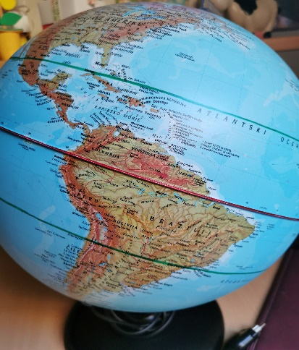 | 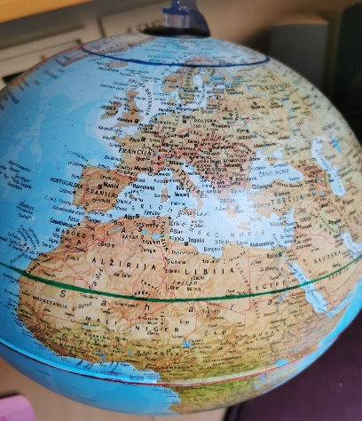

NE USTRAŠI SE NAPOTKOV, KI SLEDIJO, POVEZANI SO Z OCENJEVANJEM
***V mesecu maju NAJ BI pri geografiji pridobil še eno oceno. Pozorno si preberi, kakšna bo tvoja naloga.
Vsakemu od vas sem določila eno temo. Izdelali boste plakat, ki naj bo velik vsaj toliko, kot dva A3 lista, zlepljena skupaj. Lahko je tudi večji. Plakat boste slikali in mi ga poslali na moj e - mail.

V kolikor se bomo v mesecu maju vrnili v šolo, ga boste na kratko predstavili. Če se v šolo ne bomo vrnili, boste o njem povedali nekaj besed preko spletne klepetalnico zoom, v kateri se bomo srečali po prvomajskih praznikih. Prvič v SREDO, 6. MAJA. Takrat plakatov še ne boste predstavljali, dogovorili se bomo za način in vrstni red predstavitve in utrjevali znanje.

NAVODILA ZA IZDELAVO PLAKATA
- Plakat izdelaj sam. Starši in starejši bratje oz. sestre ti lahko pomagajo (z nasveti, pri iskanju podatkov ipd.), izdelaj pa ga sam.
- Napiši naslov, ki naj malce izstopa (zapiši ga z večjimi črkami, poudari jih ipd.).
- Na plakat nalepi fotografije ali kaj nariši. Uporabi barvice in flomastre.
- Na plakatu naj ne bo preveč besedila. Piši lepo in čitljivo.
- Ne izrezuj slik iz knjig!!! Lahko nalepiš tudi kakšno fotografijo iz osebnega arhiva, če je to možno.
- Bodi izviren, tvoj plakat naj bo nekaj posebnega, drugačen, zanimiv. Skratka, POTUDI SE!
Ocenila bom vsebino, estetiko, trud, izvirnost in tvojo predstavitev.

Da bi ti bilo malce lažje pri ustvarjanju plakata, pripenjam nekaj primerov.
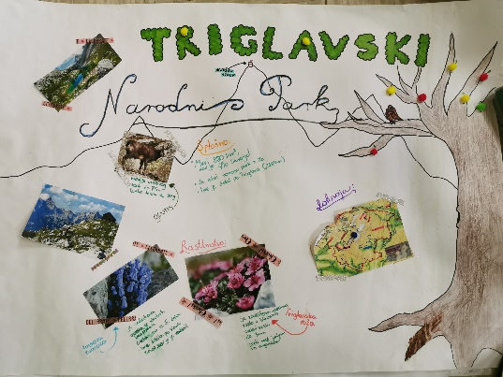 | 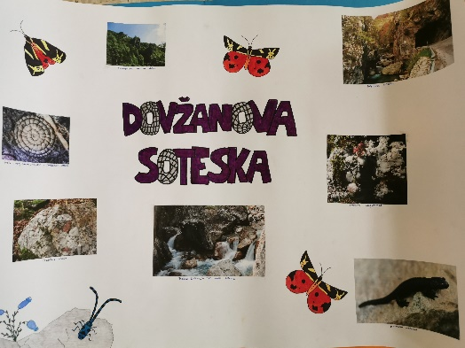
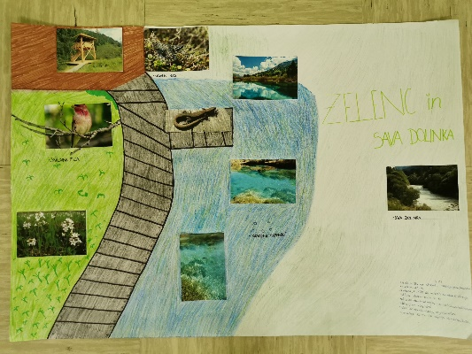 | 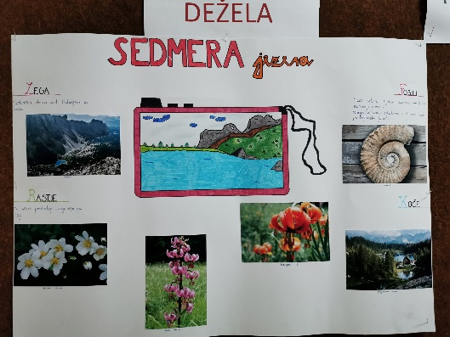
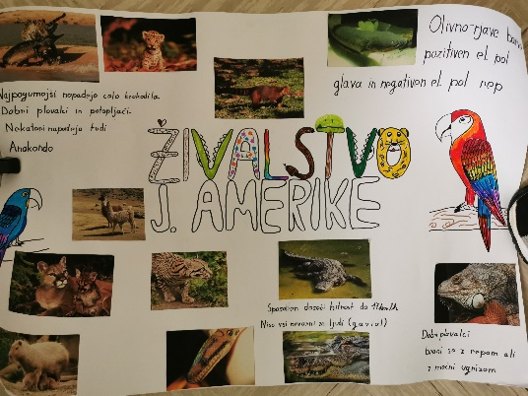 | 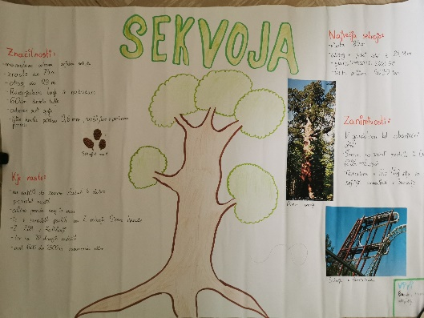
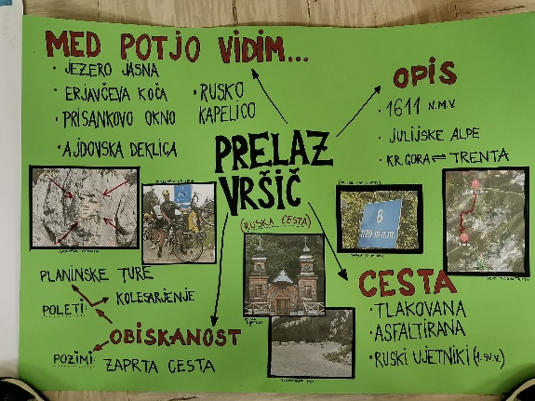 | 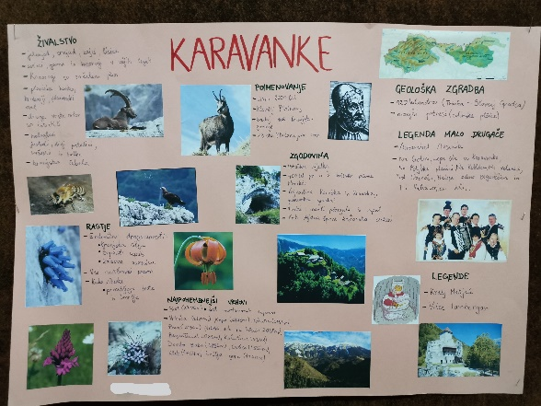
TEME
AJDINOVIČ | HIMALAJA
ALAGIĆ | ALPE
BIRK | ANDI
CEPIĆ | SAHARA
CUZNAL PIA | ARABSKI POLOTOK
CUZNAR ŽIGA | PUŠČAVE (na splošno)
DEOMIĆ | TROPSKI DEŽEVNI GOZDOVI
GREGORI | MORJA IN OCEANI
HODŽIĆ | REKA NIL
KAPETANOVIĆ | REKA AMAZONKA
MLAKAR | REKA MISISIPI
MRAK | NAJVEČJA JEZERA NA ZEMLJI
MUJČIĆ | EVROPA
MURIĆ | AFRIKA
NIKOLOVSKA | AZIJA
OMERZEL | SEVERNA AMERIKA
PETRMAN POGAČNIK | JUŽNA AMERIKA
PIHLER | ANTARKTIKA
PLANINŠEK | GRENLANDIJA
RAKITA | AVSTRALIJA
SLIVNIK | INDIJSKA PODCELINA
ŠKUFCA | PADCI METEORITOV
ŠPORN | RAZISKOVANJE VESOLJA
TRAMTE | LUNA – NAŠ EDINI NARAVNI SATELIT
ZAVELJCINA | VULKANI
ZUPANČIČ ALJAŽ | POLARNI DAN / NOČ
ZUPANČIČ LENART | VELEMESTA (največja mesta)

Tako. Zdaj najprej malo razmisli o svoji temi. Poglej, če imate doma na knjižni polici kakšen leksikon ali knjigo, v kateri bi našel tudi podatke o temi, ki ti je dodeljena.
Potem malce pobrskaj po spletu in si izpiši podatke ter tisto, kar se ti bo zdelo pomembno oz. zanimivo.
Lahko si najprej narediš miselni vzorec ali nek osnutek plakata.

Če boš imel kakršne koli težave, mi piši in vprašaj.

Na spletno učilnico bom do konca tedna pripela še kratek opis posamezne teme, da boš imel nekaj napotkov, o čem pisati oz. kaj predstaviti na plakatu. Sicer pa pustim tvoji domišljiji prosto pot, samo držati se moraš svoje teme.

Lepo te pozdravljam ,

učiteljica Andreja

